МИНИСТЕРСТВО НА ОБРАЗОВАНИЕТО И НАУКАТА
РЕГИОНАЛЕН ИНСПЕКТОРАТ ПО ОБРАЗОВАНИЕТО
Т Е М А

за общинския кръг на олимпиадата по ФИЗИКА за ІX клас

За ученици, обучаващи се по учебната програма за ІX клас
Уважаеми ученици, времето Ви за работа е четири астрономически часа!
10 януари 2015 г.

ЗАДАЧА 1. – 10 точки
Положителен точков заряд q =30 nC (фигура 1) създава електростатично поле. На едно деление от фигурата съответства разстояние 1 cm.

Фиг. 1

а) В листа за отговори начертайте вида на силовите линии на електростатичното поле на този заряд.
б) Определете интензитетите Е_{M}, Е_{N}, Е_{P} на полето в т. М, т. N и т. P и ги сравнете по големина. В листа за отговори начертайте като насочени отсечки интензитета на полето в тези три точки. (k = 9.10⁹ N.m²/C²)
в) В т. С е поставен електрон. Определете големината на електричната сила, която му действа и я начертайте върху схемата на отговор б). (Елементарният електричен заряд е е = 1,6.10^{–19} С.)
г) Потенциалът на полето в т. С е φ_{С} = 6,75 kV. Определете електричната потенциална енергия W_{С} на електрона в тази точка, изразена в джаули и в електронволти.

ЗАДАЧА 2. – 10 точки
Плосък кондензатор с капацитет С = 25 μF е свързан към батерия с напрежение U = 10 V (фигура 2).
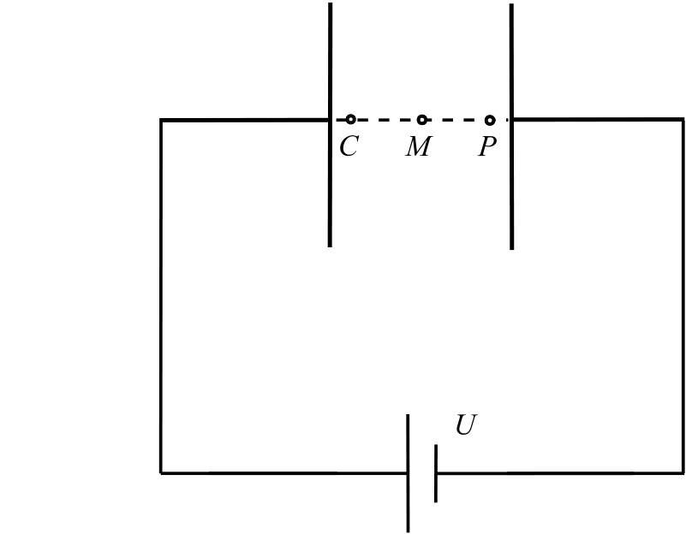

Фиг. 2
а) В листа за отговори означете полюсите на батерията и знака на зарядите върху електродите на кондензатора. Начертайте силовите линии на електростатичното поле създадено между електродите на кондензатора и определете вида му.
б) Колко е зарядът на всеки един от електродите на кондензатора?

Атом, намиращ се в т. М, между електродите на кондензатора, в даден момент се йонизира. В началния момент електронът и получения положителен йон се приемат за неподвижни.
в) Към коя от означените на чертежа точки – т. С или т. Р ще се насочи електронът, под действие на електричните сили? Сравнете интензитетите на полето Е_{С}, Е_{М},и Е_{Р} в т. С, т. М и т. Р. (качествено сравнение: по-малък, по-голям, равен)
г) Към коя от означените на чертежа точки – т. С или т. Р ще се насочи положителния йон, под действие на електричните сили? Как се променят електричната потенциална енергия W и кинетичната енергия Е_{k} на положителния йон? Отговорете само качествено – нараства, намалява или не се променя. Сравнете качествено потенциалите на полето φ_{С}, φ_{М},и φ_{Р} в т. С, т. М и т. Р.

ЗАДАЧА 3 – 10 точки
Четири резистора със съпротивления R₂ = 20 Ω, R₃ = 6 Ω, R₄ = 4 Ω и R₅ = 5 Ω са свързани в електрическа верига, част от която е показана на фигура 3. Волтметърът V₁ има показание 10 V. Проводникът с означение R₁ има съпротивление 2 Ω. Направен е от сплав (константан) със специфично съпротивление и напречно сечение S = 1 mm².
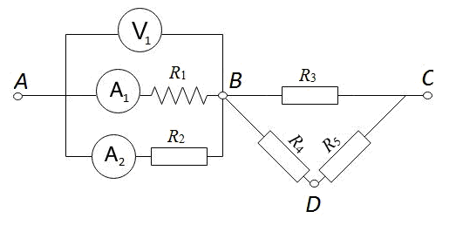Фиг. 3
а) Определете дължината на проводника R₁.
б) Oпределете показанията на двата амперметъра.
в) Пресметнете еквивалентните съпротивления R_{АВ} (между т. А и т. В), R_{ВС} (между т. В и т. С), и R_{АС} (между т. А и т. С);
г) Между т. В и т. С се свързва съединителен проводник. Определете еквивалентното съпротивление на веригата в този случай.
д) Между т. А и т. D се свързва съединителен проводник. Начертайте еквивалентна схема на веригата в този случай и определете еквивалентното съпротивление на веригата.
Приемете, че съпротивлението на съединителните проводници се пренебрегва.
Максимален брой точки за темата: 30
ЛИСТ ЗА ОТГОВОРИ

ЗАДАЧА 1.

а)

б)

ЗАДАЧА 2.

U
M
º

